Условия питания и охрана здоровья воспитанников
В МАДОУ Д/С 17 при 12-ти часовом пребывании детей четырехразовое питание: Завтрак; второй завтрак; обед и уплотненный полдник.
Питание в детском саду организовано в групповых комнатах. Производственный процесс по приготовлению блюд выполняют квалифицированные повара. Весь цикл приготовления блюд осуществляется на пищеблоке. Помещение пищеблока размещается на первом этаже, имеет отдельный выход и полностью оснащено оборудованием в соответствии с нормативными требованиями.
Прием пищевых продуктов и продовольственного сырья в детский сад осуществляется при наличии документов, подтверждающих их качество и безопасность. Продукция поступает в таре производителя (поставщика). Документация, удостоверяющая качество и безопасность продукции, маркировочные ярлыки (или их копии) хранятся до окончания реализации продукции. Входной контроль поступающих продуктов осуществляется медицинской сестрой. Результаты контроля регистрируются в журнале бракеража скоропортящихся пищевых продуктов, поступающих на пищеблок, который хранится в течение года. Не допускаются к приему пищевые продукты с признаками недоброкачественности, а также продукты без сопроводительных документов, подтверждающих их качество и безопасность, не имеющие маркировки.
Готовая пища выдается только после снятия пробы и соответствующей записи в журнале результатов оценки готовых блюд.
Организация питания постоянно находится под контролем администрации.
Здоровье детей невозможно обеспечить без рационального питания, которое является необходимым условием их гармоничного роста, физического и нервно-психического развития, устойчивости к действию инфекций и других неблагоприятных факторов внешней среды. Кроме того, правильно организованное питание формирует у детей культурно-гигиенические навыки, полезные привычки, так называемое рациональное пищевое поведение, закладывает основы культуры питания.
Соблюдение правильного питания важно во все возрастные периоды, однако в дошкольном возрасте роль питания особенно велика. Это обусловлено рядом причин. Детский организм отличается бурным ростом и развитием: происходит формирование и становление структуры многих органов и систем, совершенствуются их функции, интенсивно идет созревание головного мозга и развитие высшей нервной деятельности.
Основным принципом питания дошкольников должно служить максимальное разнообразие их пищевых рационов. Только при включении в повседневные рационы всех основных групп продуктов - мяса, рыбы, молока и молочных продуктов, яиц, пищевых жиров, овощей и фруктов, сахара и кондитерских изделий, хлеба, круп и др. можно обеспечить детей всеми необходимыми им пищевыми веществами.

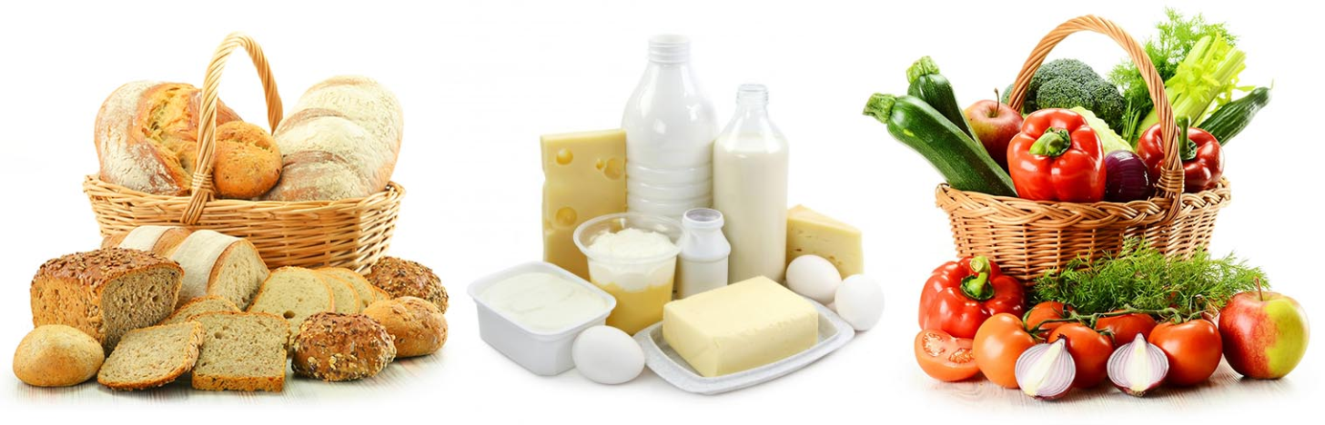
Объем пищи и выход блюд соответствуют возрасту детей. В рационе присутствуют свежие фрукты, овощи, соки, кисломолочные продукты. Основанием для приготовления блюд являются оформленные технологические карты (на основании действующих сборников технологических нормативов).
Для профилактики йододефицита в питании используется йодированная соль.
Контроль за питанием в ДОУ включает:
- контроль за качеством поступающих продуктов;
- контроль за условиями хранения продуктов и соблюдением сроков реализации;
- контроль за технологией приготовления пищи и качеством готовых блюд (бракеражная комиссия);
- санитарно-эпидемический контроль за работой пищеблока и организацией обработки посуды, кухонного инвентаря;
- контроль за соблюдением правил личной гигиены сотрудников и их здоровья.

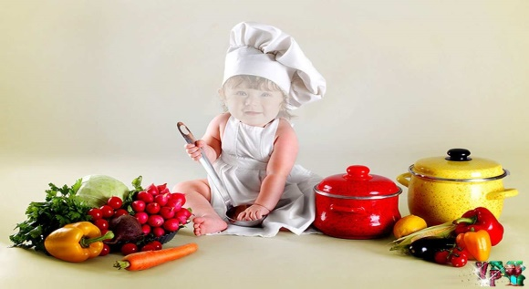
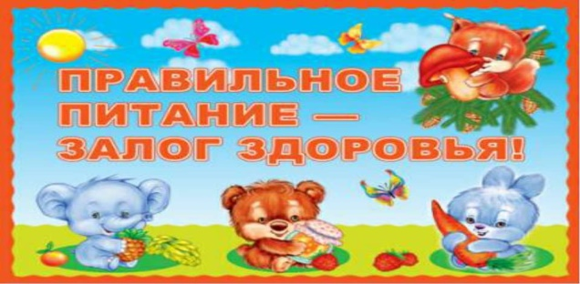

- Здоровое питание – одно из базовых условий формирования здоровья детей, их гармоничного роста и развития. Нездоровое пищевое поведение формирует риски избыточной массы тела, сахарного диабета, заболеваний органов пищеварения, эндокринной системы, системы кровообращения.
- Для обеспечения нормального роста и развития детского организма необходимо у дошкольника формировать выработку обязательных навыков соблюдения правил личной гигиены, здорового пищевого поведения, мотивации к здоровому образу жизни. Для этого, начиная с трехлетнего возраста: 1) ребенка нужно научить правильно мыть руки; 2) выработать динамический стереотип обязательности мытья рук после посещения туалета, перед едой и после еды, полоскания полости рта после еды; 3) выработать навык концентрации внимания к приему пищи, тщательному пережевыванию пищи, неспешности в еде, аккуратности; 4) выработать навык культуры питания – потребности принимать пищу за чистым столом, из чистой посуды, не есть пищу, упавшую на пол, не отвлекаться и не разговаривать во время приема пищи, не кушать на ходу, убирать стол за собой, мыть посуду.

- Кроме того, необходимо соблюдать ряд основных принципов здорового питания дошкольника:

1. Обеспечить ребенка разнообразной пищей: Для того чтобы пища хорошо усваивалась, она должна быть разнообразной, безопасной, правильно и вкусно приготовленной. Ежедневно следует включать в рацион дошкольника мясо и (или) птицу, молоко, овощи, фрукты, сливочное и растительное масло, хлеб ржаной и пшеничный. Рыбу, мясо птицы, яйца, сыр, творог, кисломолочные продукты. Только такую пищу ребенок съедает с удовольствием, т.е. с аппетитом. Аппетит также зависит и от режима питания.

2. Установить оптимальный режим питания: Режим питания предусматривает определенные часы приема пищи и интервалы между ними, количественное и качественное распределение ее в течение дня. Для детей 3-4летнего возраста наиболее физиологичен режим с четырехразовым приемом пищи.
Целесообразно сохранять такой режим питания на протяжении всего дошкольного возраста. Часы приема пищи должны быть постоянными, отклонения от установленного времени не желательны и не должны превышать 15-30 минут. Интервалы между основными приемами пищи (завтрак, обед и ужин) должны составлять не менее 3,5-4 часов; между основными и промежуточными приемами пищи (второй завтрак, полдник, второй ужин) – не менее 1,5 часов. Для приема пищи в режиме ребенка должно выделяться 20-30 минут.

3. Обеспечить соответствие энергетической ценности энергозатратам, химического состава блюд – физиологическим потребностям организма в макро- и микронутриентах: Дети дошкольного возраста активны и очень подвижны, а постоянная работа мышц требует колоссальных энергетических затрат. Для того, чтобы восполнять большие затраты энергии детям крайне необходим постоянный приток энергии и всех питательных веществ (белков, жиров, углеводов, витаминов, минеральных солей и микроэлементов), единственным источником которых является полноценное, адекватное возрасту детей питание.
- Рекомендуемая пищевая ценность меню для детей дошкольного возраста в соответствии с действующими санитарными нормами и правилами, регламентирующими требования к организации питания детей в дошкольных организациях должна составлять для детей от 2-х до 3-х лет - 1400 ккал/сутки (±10%), для детей 3-7 лет – 1800 ккал/сутки (±10%). Рекомендуемое процентное распределение калорийности по приемам пищи должно составлять для детей на завтрак 20-25% от суточной калорийности, второй завтрак – 5%, обед – 30-35%, полдник 10-15%, ужин – 20-25%, второй ужин – 5%.

4. Выбирать щадящие методы кулинарной обработки: Для приготовления блюд, учитывая особенности физиологии пищеварения ребенка, рекомендуется использовать щадящие методы кулинарной обработки (варка, приготовление на пару, тушение, запекание, пассерование, припускание), обеспечивающих сохранение вкусовых качеств, пищевой и биологической ценности продуктов.

5. Следить за безопасностью продуктов, используемых в питании дошкольников:
В детских учреждениях, в домашних условиях должны соблюдаться все правила хранения и приготовления блюд. При покупке продуктов необходимо обращать внимание на срок годности, условия хранения и целостность упаковки. Продукты, используемые в питании детей дошкольного возраста не должны содержать усилителей вкуса (ароматизаторы, вкусовые добавки, подслащивающие вещества, кислоты и регуляторы кислотности), искусственные красители (красители, стабилизаторы окраски); не рекомендуется включать в меню продукты, в состав которых входят добавки, повышающие сохранность продуктов питания и увеличивающие сроки их хранения (консерванты).

В дошкольном возрасте дети повторяют многие действия взрослых, выбирая, как правило, эталоном их формы поведения. Поэтому самое главное, что могут сделать родители, чтобы привить детям привычку к здоровому питанию и закрепить ее, — это самим следовать принципам здорового образа жизни, включая здоровое питание и отказ от вредных привычек, и стать образцами для подражания для своих детей!

